Passer son cours en format tuile

Commencer avec le format tuile
Pas besoin de restructurer le contenu du cours, vous pouvez essayer facilement et revenir en arrière si nécessaire.
Format tuile et appli Moodle pour téléphone portableSi vous utilisez l'application mobile de Moodle, vous verrez la mise en page standard de l'application (format Thématique). Les tuiles seront affichées si les utilisateurs accèdent à Moodle en utilisant le navigateur de leur téléphone.
Attention, si vous abandonnez le format tuiles au profit d'un autre format (thématique, image, hebdomadaire…), vos paramètres pour les icônes des tuiles et toutes les photos seront supprimés.
Pour convertir un cours existant au format tuile :
- cliquer sur le rouge de votre cours (Menu d'administration) ;
- cliquer sur “Modifier les paramètres”
- dans le volet “Format du cours”, choisir “Format Tuile”.
- Un certain nombre d'options apparaissent alors, comme indiqué ci-dessous. Faites vos choix et cliquez sur Enregistrer.
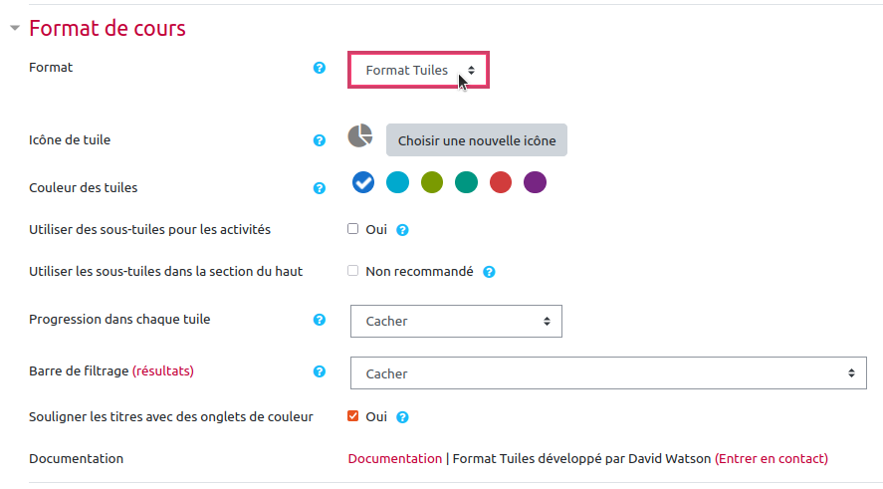
Vous pouvez revenir à ce formulaire et modifier les paramètres à tout moment. Si vous créez un nouveau cours, choisissez à nouveau “Tuiles” pour “Format” et vous verrez les mêmes options. Si vous avez besoin d'aide pour utiliser le formulaire, cliquez sur les icônes ? (en bleu dans la capture d'écran ci-dessus) et des explications apparaîtront.

Tutoriel vidéo : mettre en place le format "Tuile" :
<iframe width="560" height="315" src="https://www.youtube.com/embed/Ic72yoPrYTI" title="YouTube video player" frameborder="0" allow="accelerometer; autoplay; clipboard-write; encrypted-media; gyroscope; picture-in-picture" allowfullscreen></iframe>

Paramétrer le format de cours tuile
Cette section décrit plus en détail les paramètres du format de cours présentés ci-dessus.

Icône de tuile
Cliquez sur le bouton “Choisir une nouvelle icône” pour sélectionner l'icône par défaut des tuiles du cours. La sélection existante est affichée à gauche du bouton.
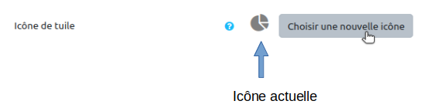
La fenêtre du sélecteur d'icône s'ouvre (une capture d'écran apparaît dans la section “Changer l'icône d'une tuile” ci-dessous). Cliquez sur l'icône que vous voulez.
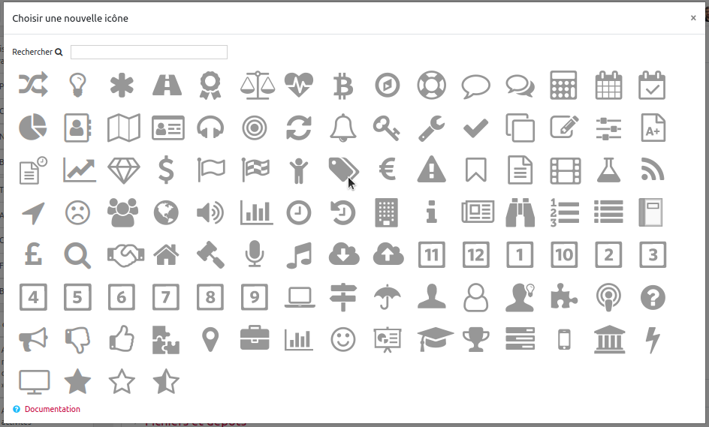
La nouvelle icône sélectionnée apparaît à gauche du bouton “Choisir une nouvelle icône” :
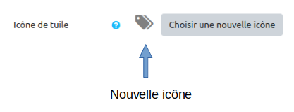

Couleur de tuile
Cliquez sur la couleur que vous souhaitez donner aux tuiles du cours (par défaut, le bleu est sélectionné) :


Utiliser des sous-tuiles pour les activités
Si vous définissez ce paramètre sur “oui”, les activités de cours apparaîtront sous forme de sous-tuiles au lieu d'une liste.
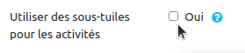

Tutoriel vidéo "Utiliser les sous-tuiles"
<iframe width="560" height="315" src="https://www.youtube.com/embed/ol1iOPHzs4s" title="YouTube video player" frameborder="0" allow="accelerometer; autoplay; clipboard-write; encrypted-media; gyroscope; picture-in-picture" allowfullscreen></iframe>

Progression dans chaque tuile
Si vous utilisez le suivi des résultats, choisissez d'afficher une fraction ou un pourcentage :
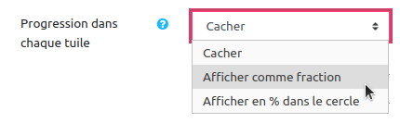
Exemple avec le choix fraction :
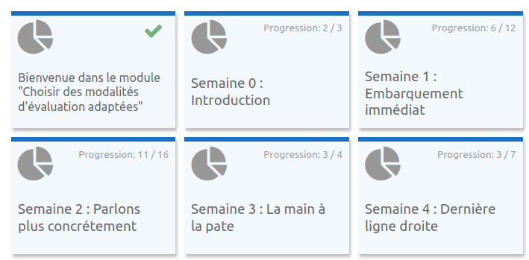
Exemple avec le choix pourcentage :
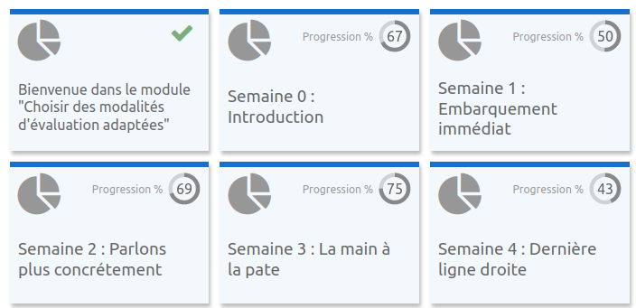

Barre de filtrage
Vous pouvez donner l’opportunité aux étudiants de filtrer l'affichage des tuiles :
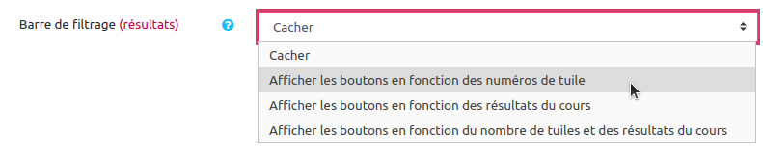

Filtrage par numéros de tuile
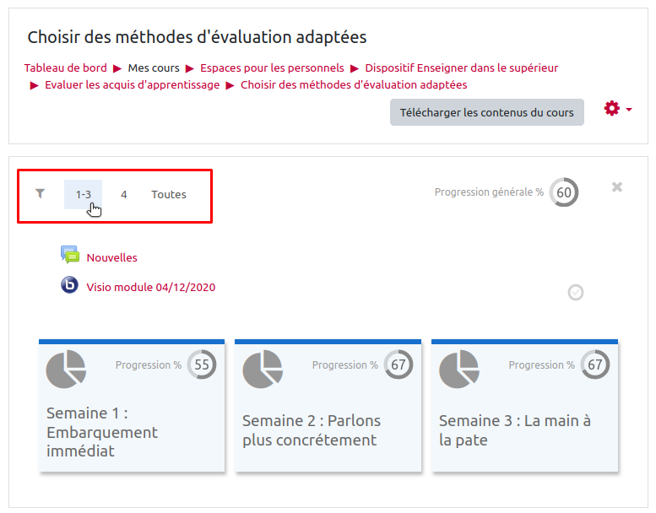
Ici, l'étudiant peut cliquer sur le filtrer pour ne faire apparaître que les tuiles 1 à 3, que la tuile 4 ou toutes les tuiles.
Ce filtre est particulièrement utile si vous avez plus de 10 sections dans votre espace de cours.

Filtrage par résultats du cours
Ce filage n'est utile que si vous utiliser les objectifs de cours. Dans ce cas, les étudiants pourrons filtrer les tuiles en fonction des objectifs visés.
Pour ajouter des objectifs de cours, reportez-vous à la documentation dédiée : Configurer les objectifs du cours

Souligner les titres avec des onglets de couleur

Si vous laisser ce paramètre sur “oui” (paramétrage par défaut), tous les styles de texte de type “titre” des étiquette auront un onglet coloré à leur gauche afin de les mettre en valeur comme dans l'exemple suivant :
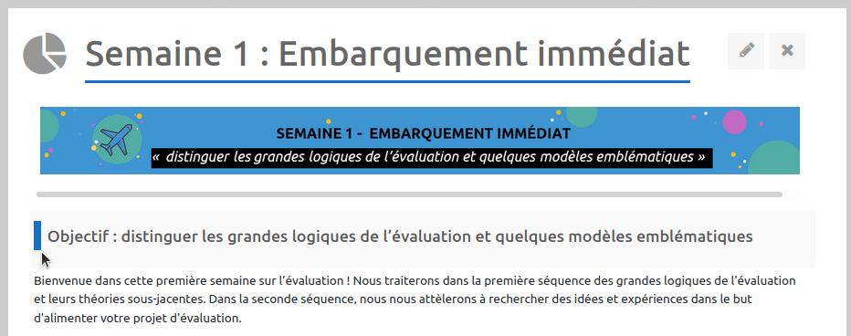
Pour mettre un texte dans un style de type “Titre”, il suffit de sélectionner le texte, de cliquer sur le bouton “A” puis de sélectionner un des trois formats de titres disponible comme dans l'exemple suivant :
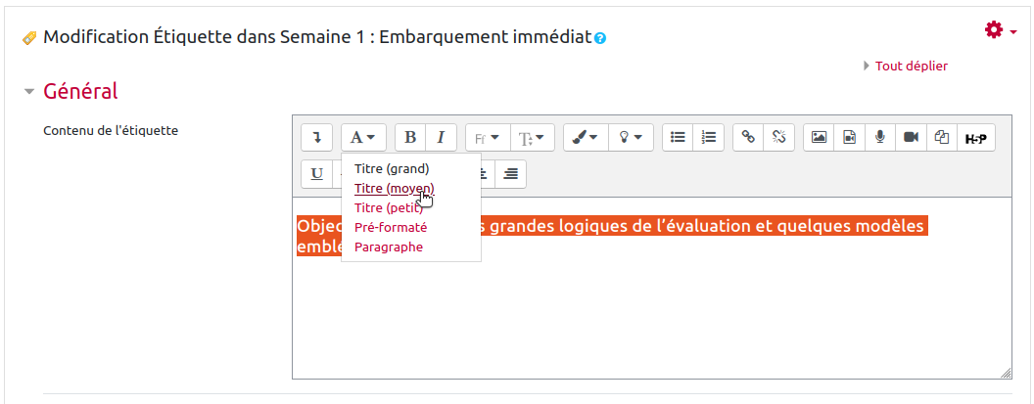

Ajouter une nouvelle tuile
Activer le mode édition (tout en haut à droite)

Puis descendez tout en bas pour cliquer sur “Ajouter des tuiles” :
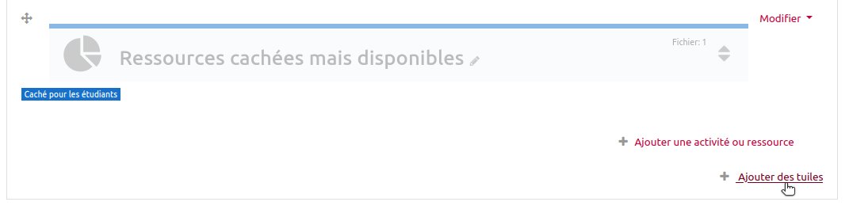
Choisir le nombre de nouvelles tuiles souhaitées et cliquer sur le bouton “Ajouter des tuiles” :
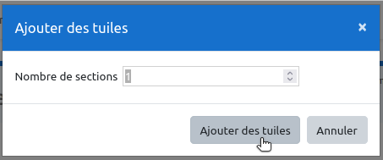

Changer l'icône d'une tuile, ajouter une photo à une tuile, supprimer une photo
Activez le mode d'édition :
Cliquez sur l'icône ou la photo que vous souhaitez modifier. La fenêtre de sélection de l'icône/de la photo s'ouvre.
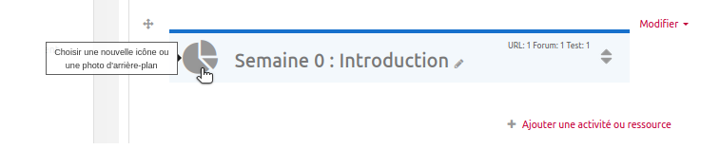
Dans la fenêtre du sélecteur d'icône, cliquez sur l'icône de votre choix. Si vous souhaitez utiliser une photo pour la tuile, cliquez sur Bibliothèque de photos ou sur Télécharger une nouvelle photo en haut de la fenêtre du sélecteur d'icône.
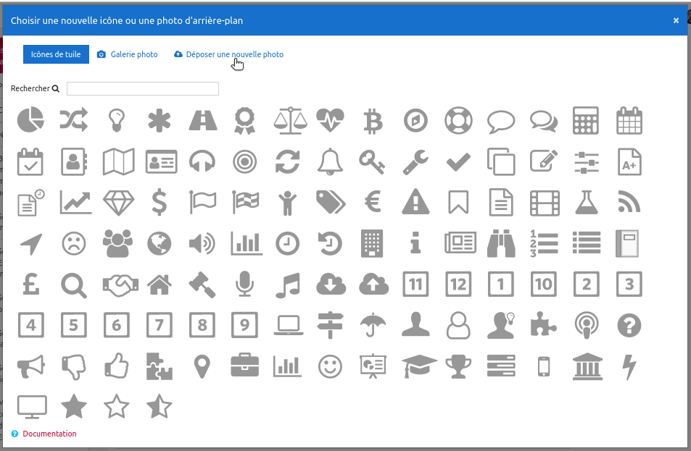
Si vous souhaitez supprimer une photo d'une tuile, choisissez simplement une icône pour cette tuile.

Mettre en surbrillance une tuile
Activez le mode d'édition :
Cliquez sur “Modifier”, puis sur “Marquer la section” :
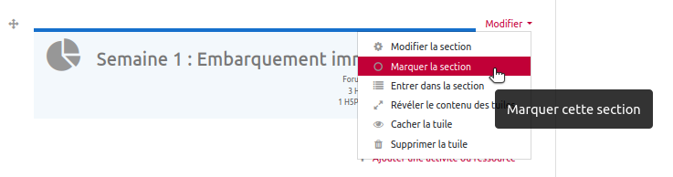
La couleur de la tuile a changé :
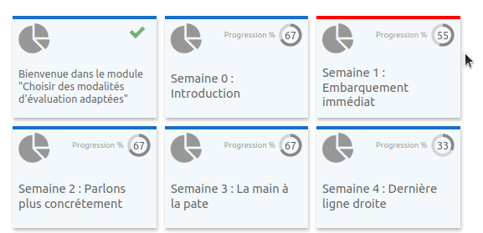

Tutoriel vidéo pour personnaliser l'apparence et différencier les tuiles
<iframe width="560" height="315" src="https://www.youtube.com/embed/Qcwjmmm2phw" title="YouTube video player" frameborder="0" allow="accelerometer; autoplay; clipboard-write; encrypted-media; gyroscope; picture-in-picture" allowfullscreen></iframe>

En savoir plus
Pour en savoir plus sur ce format “Tuile”, vous pouvez consulter :
- la page officielle Moodle (anglais) : https://moodle.org/plugins/format_tiles
- la page officielle des contributeurs (anglais) : https://evolutioncode.uk/tiles/docs/

